Приложение 5 к Порядку организации и проведения
Регионального чемпионата «Молодые профессионалы»
(WorldSkills Russia)

Инструкция по заполнению профиля пользователя в электронной системе мониторинга, сбора и обработки данных информационных систем соревнований CIS (eSim)

1. Вход в систему.
Вход в систему возможен только после получения приглашения на доступ в систему. При получении письма от «esim_noreply@worldskills.ru» необходимо действовать согласно инструкции, указанной в письме, а именно: перейти по ссылке http://esim.worldskills.ru. Окно входа в систему изображено на рисунке 1. Поля логина и пароля необходимо заполнить в соответствии с данными, указанными в письме.

Рисунок 1 – Окно входа в систему eSim

2. Смена временного пароля и подписание соглашения об обработке персональных данных.
После нажатия кнопки ВОЙТИ, вы будете перенаправлены на страницу настройки учетной записи (рисунок 2).
Для продолжения работы необходимо указать новый пароль.
Рисунок 2 – Шаг 1. Смена временного пароля

После ввода нового пароля нажмите кнопку Следующий шаг. Вы будете перенаправлены на страницу ввода персональных данных (рисунок 3).
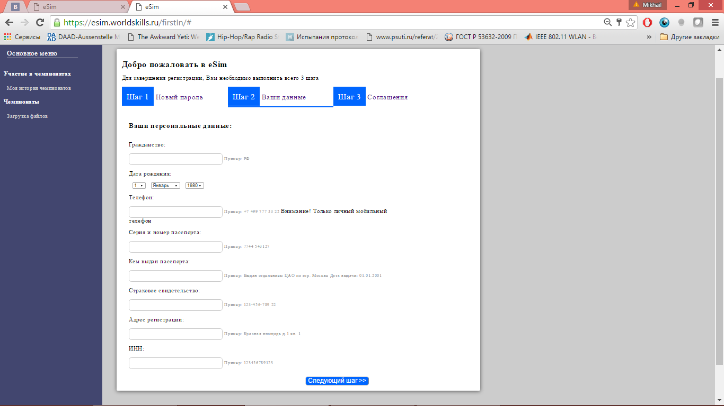
Рисунок 3 – Шаг 2. Заполнение персональных данных
На втором шаге необходимо внести ВСЕ данные согласно примерам, указанным справа от полей для заполнения. Затем необходимо перейти к Шагу 3.
Внимательно прочитайте соглашение о хранении, обработке и передаче персональных данных. Если вы принимаете соглашение, то поставьте галочку и нажмите кнопку ОТПРАВИТЬ. Без принятия Соглашения о персональных данных дальнейшая работа с системой невозможна.
После подписания Соглашения вы будете перенаправлены на страницу входа в систему (рисунок 1). Не забывайте, что при входе необходимо использовать новый пароль.

3. Заполнение профиля пользователя в системе.
После входа в аккаунт в правом верхнем углу экрана нажмите на поле Мой профиль (рисунок 4).

Рисунок 4 – Интерфейс системы eSim

На странице профиля пользователя доступны следующие ссылки (рисунок 5):
Рисунок 5 – Страница профиля пользователя
1) «Общие данные» – необходимо заполнить ВСЕ поля, отмеченные звездочкой (рисунок 6). Это очень важно для всех, кто принимает участие в чемпионатах.
Рисунок 6 – Общие данные

2) «Образование и карьера» – обязательно для заполнения, необходимо выбрать место работы/учебы. Это очень важно для всех, кто принимает участие в чемпионатах.
3) «Фотография профиля» – необходимо загрузить фотографию согласно требованиям, указанным на странице. Данное фото будет печататься на бейдже на чемпионатах.

